挑戰題25 找出隱藏的三角形
你只需要一張正方形紙便可解這道難題。
- 將紙對摺成三角形。用指甲用力壓出摺線，使摺線深而清楚。
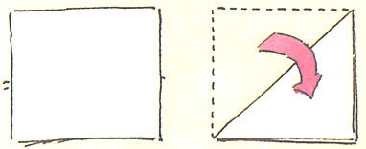

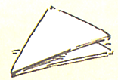
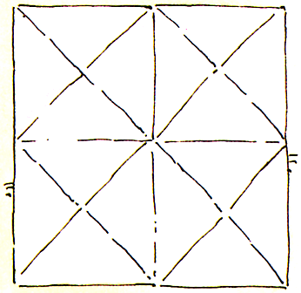
- 把三角形再對摺，重複上述壓深摺線動作；
再對摺二次，最後變成一個小三角形。
每摺一次都要用指甲壓深摺線。

- 當你打開這張紙，你會看見16個大小相同的小三角形。
你最多可以找出幾個三角形呢？（可別說16個）


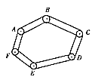
挑戰題26 怎樣固定鋼架
有凸六邊形鋼架ABCDEF，由六條鋼管絞接而成，
如右圖，為了使鋼架穩固，試用三條鋼管連接使之不
能活動，方法很多，請盡量列舉。


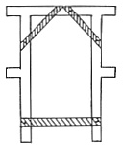
挑戰題27 固定門框的方法
建築工人在安裝木頭門窗時，先要把門窗固定好，這樣
搬運與安裝起來才不會變形，這裡我們給出一種固定木頭門
窗的方法（如圖中陰影斜線所示），請你再給出兩種方法。


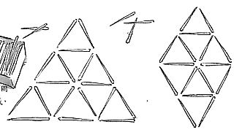
挑戰題28 取牙籤遊戲
如圖一，你能不能從這組排好的圖中取出
五根牙籤，使它成為五個三角形？
如圖二，你能不能從這組排好的圖中取出
四根牙籤，使它成為四個三角形？

圖一 圖二

